**Mathématiques – Révisions NOËL 2024 CORRECTIF**

**Chapitre 1 – Puissances de nombres entiers**

Question 1

Question 2

16 64

33 17

2

6

Question 3

30

75

10003

16

68

16

31

173

200

178 18

40

64 57

45 

42. 43

((6)3 )8  (6)24

52 . 51  53

5 . 55  56

53. 23  103

23. 53 

103

4 . 53  43 . 53

72. (-2)2 

(-14)2

33 9 

327

Question 4

39 (2)6 56

283 (10)8

Question 5

212

316 (15)2 510

57

(2)8 103 (3)10

(5)5

(10)8

436

221

1033

1031

250  21.249

LL : Pour multiplier des puissances de même base, on conserve la base et on additionne les exposants OU LM : *am*. *an*  *am**n*

Question 6 2

7

Question 7

1

64

16

0,0001

10

4500

Question 8

0,001 100  100,001

101  0,1

|  |  |  |
| --- | --- | --- |
| Question 9  45200 | 2300 |  |
| 0,000 3112 | 0,23 |
| Question 10 |  |
| 104 | 104 |
| 106 | 102 |
| Question 11  2,5.108 |  | 2,64.105 |
| 5.105 |  | 1,37.102.102  1,37.10 4 |
| 1,048.1011 |  | 1,2352.101.104  1,2352.103 |
| Question 12 |  | |
| 0,000 000025 |
| 2,08.105 |
| 12756000 |
| Question 13 |
| 8,4.1012 |
| 2.1011 |
| 42 années |

**Chapitre 2 – Les transformations du plan**

Question 1

glisser • • rotation • • vecteur retourner • • translation • • axe

tourner de ° • • symétrie orthogonale • • centre

tourner • • symétrie centrale • • centre et

sens et amplitude

Question 2

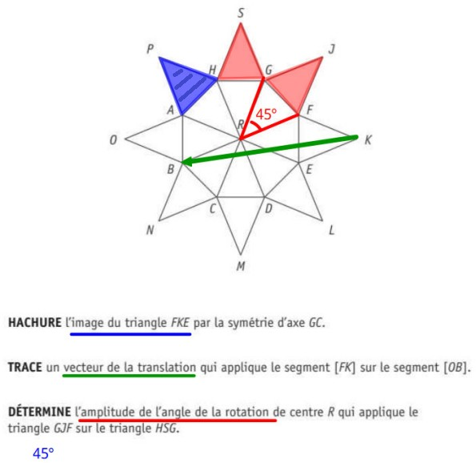

Question 3

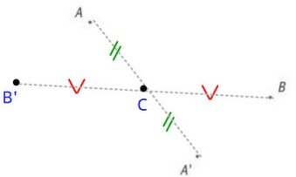

Question 4

1. Voir ci-dessous
2. Voir ci-dessous

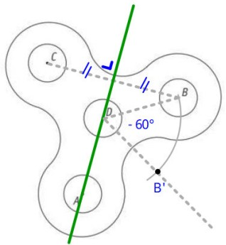

c) 2 . 360 + 120 = 840°

Question 5

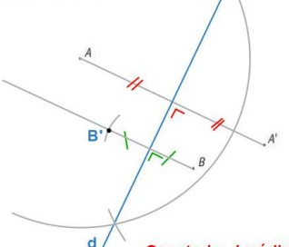

Question 6

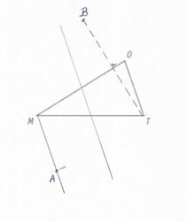

Question 7

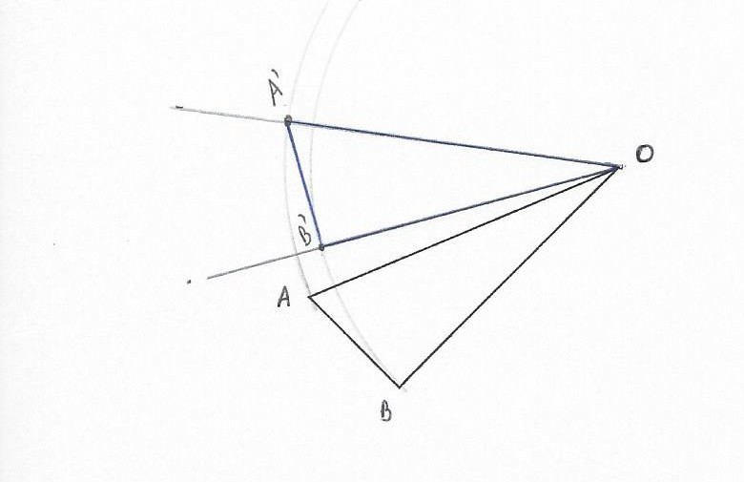

Question 8 Figure 4

Question 9

1. D
2. [DE]
3. D
4. BE
5. A, O Question 10

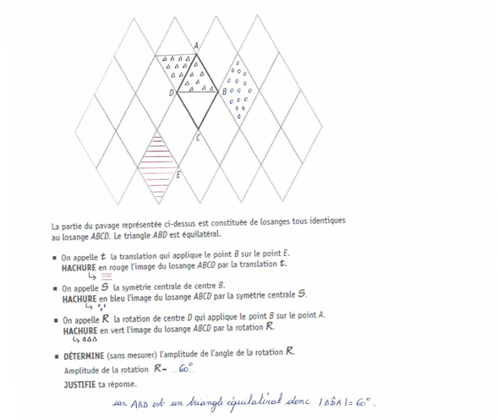

Question 11

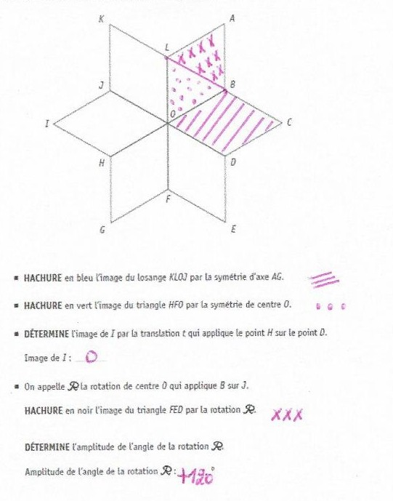

Question 12

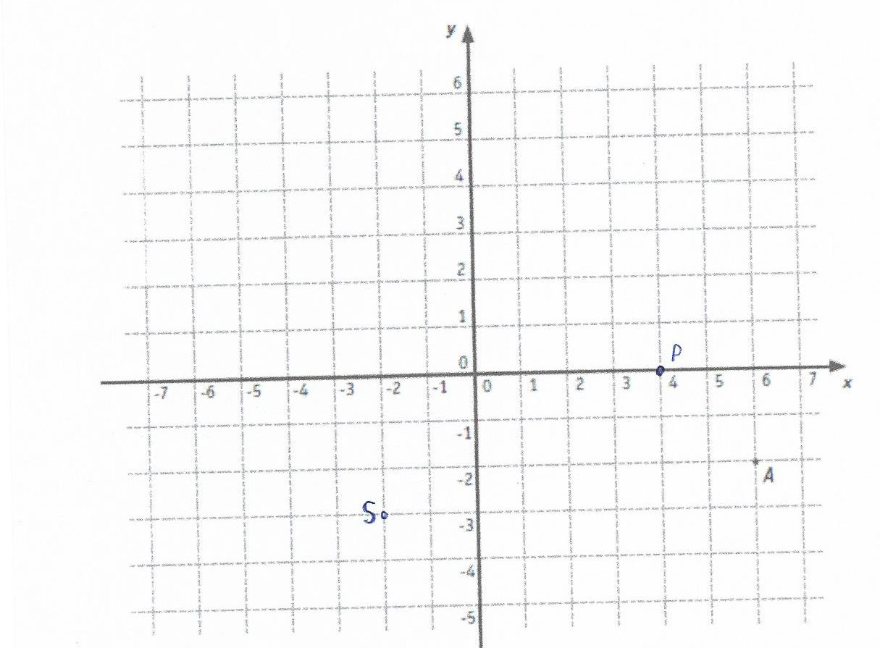

A(6 ;-2)

A’(-6 ;2)

B’(124 ;216)

**Chapitre 3 – Diviseurs et multiples**

Question 1

a = d . q + r avec r<d

Question 2

|  |  |  |  |  |
| --- | --- | --- | --- | --- |
| **Dividende** | **Diviseur** | **Quotient** | **Reste** | **Égalité** |
| 97 | 11 | **8** | **9** | **97 = 11.8 + 9** |
| 83 | 21 | **3** | 20 | **83 = 21.3 + 20** |
| **37** | 17 | 2 | 3 | **37 = 17.2 + 3** |

Question 3

109 = 11 . 9 + 10

A= 109 d=11 q=9 r=10

Question 4

a = 5 . 12 + r avec r<5 donc r=0, 1, 2, 3, 4

donc a = 60, 61, 62, 63, 64

Question 5 2n

2n + 1 (ou 2n – 1) 5n + 3

n et n + 1 2n et 2n + 2

2n + 1 et 2n + 3 (ou 2n – 1 et 2n + 1) 3n et 3n + 3

Question 6

F

V

V

F

Question 7

|  |  |
| --- | --- |
| Équation : n + n + 1 = 127  ……..  Les deux nombres sont 63 et 64 | Équation : 5n + 5n + 5 = 155  ……..  Les deux nombres sont 75 et 80 |
| Équation : n + n + 1 + n + 2 = 126  ……..  Les deux nombres sont 41, 42 et 43. | Équation : 2n +2n + 2 = 126  ……..  Les deux nombres sont 62 et 64 |

Question 8

3n + 3n + 3 + 3n + 6 = 9n + 9 = 9. (n+1)

n + n + 1 + n + 2 + n + 3 = 4n + 6 = 2. (2n + 3) 2n + 1 + 2n + 3 = 4n + 4 = 4. (n + 1)

Question 9

|  |  |  |  |  |  |
| --- | --- | --- | --- | --- | --- |
| **Nombres** | **PGCD** | **PPCM** | **Nombres** | **PGCD** | **PPCM** |
| 12 et 30 | **6** | **60** | 25 et 125 | **25** | **125** |
| 100 et 150 | **50** | **300** | 15 et 14 | **1** | **210** |
| 60 et 12 | **12** | **60** | 56 et 96 | **8** | **672** |
| 8 et 9 | **1** | **72** | 72 et 24 | **24** | **72** |

Question 10

La longueur du côté du carré est de 120 cm. (C’est le PPCM de 24 et 60)

Question 11

Il faut 6 voitures pour transporter les 500 supporters.

Question 12

Il confectionnera 60 ballotins (c’est le PGCD de 360, 420 et 240)

Question 13

Ils sonneront à nouveau ensemble à 11h16 (36 est le PPCM de 4, 6 et 9)

Question 14

302 = 19 . 15 + 17

Ali recevra 17 billes

Question 15

La longueur du côté d’une dalle est de 90 cm. (C’est le PGCD de 630 et 540). Il faut 42 dalles.

**Chapitre 4 – Axes et centres de symétrie**

Question 1

|  |  |  |  |
| --- | --- | --- | --- |
| d1 : Vrai | d6 : Vrai | d11 : Faux | d16 : Vrai |
| d2 : Faux | d7 : Faux | d12 : Faux | d17 : Faux |
| d3 : Vrai | d8 : Faux | d13 : Vrai | d18 : Faux |
| d4 : Faux | d9 : Faux | d14 : Vrai | d19 : Vrai |
| d5 : Vrai | d10 : Vrai | d15 : Vrai | d20 : Faux |

Question 2

1. Faux, aucun triangle ne possède de centre de symétrie.
2. Vrai
3. Vrai
4. Vrai
5. Faux, il peut également être un losange
6. Faux, il peut avoir un axe de symétrie s’il est rectangle isocèle
7. Vrai
8. Vrai
9. Vrai
10. Faux, par exemple, le trapèze ne possède pas de centre de symétrie

Question 3

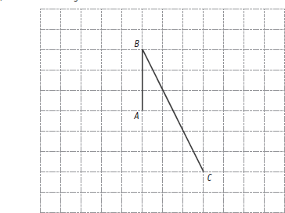

D

Question 4

a) Ordonnée de C : 7 b)

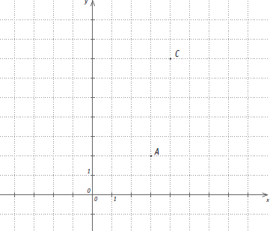

B

D

c) Coordonnée de B : ( 1 ; 5 ) ou ( 6 ; 4) si vous avez inversé les lettres.